A continuación, sugerimos un texto para las redes sociales (se adjuntan opciones de imágenes) que le ayudará a promover entre sus contactos el tema de salud y bienestar de este mes: Reconocer Nuestras Diferencias. No dude en compartirlo en sus canales de comunicación interna y a través de sus cuentas de LinkedIn, según corresponda.

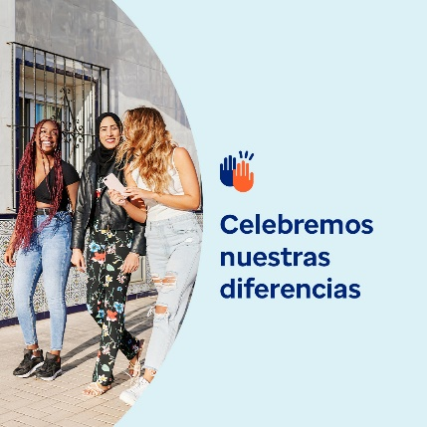  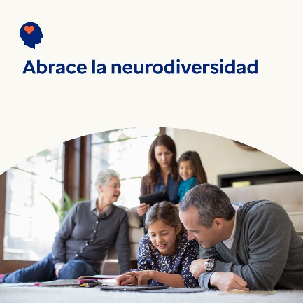

* La diversidad aporta nuevas ideas y perspectivas que benefician nuestra vida, comunidades y lugares de trabajo. El paquete de herramientas de este mes analiza formas importantes de apreciar, valorar y apoyar lo que hace que cada uno de nosotros sea único. [optumwellbeing.com/newthismonth/es-MX](https://optumwellbeing.com/newthismonth/es-MX) #employeehealth #wellbeing
* Todos tenemos puntos ciegos, esa es una característica de los seres humanos. Sin embargo, pueden impedir comprendernos a nosotros mismos y ver el valor de los demás. Obtenga consejos para descubrir sus puntos ciegos. [optumwellbeing.com/newthismonth/es-MX](https://optumwellbeing.com/newthismonth/es-MX) #employeehealth #wellbeing
* Aproximadamente, entre el 10 y el 20% de las personas son neurodivergentes. Eso significa que piensan y procesan la información de forma diferente a como lo hace la mayoría de las personas. Aprenda más sobre la neurodiversidad y los muchos beneficios que aporta al mundo. [optumwellbeing.com/newthismonth/es-MX](https://optumwellbeing.com/newthismonth/es-MX) #employeehealth #wellbeing

**Cómo publicar en LinkedIn:**

* Abra su cuenta de LinkedIn.
* Seleccione el texto que prefiera (incluya el enlace) entre los que aparecen arriba. Copie y pegue.
* Elija la imagen que prefiera y agréguela a su publicación, guarde la imagen en el disco duro, seleccione “Agregar foto (add photo)”, antes del paso 4.
* Haga clic en “Publicar (post)”.